Những bí quyết dành cho bé chậm tăng cân

+ Việc cho bé vận động mỗi ngày phù hợp với lứa tuổi sẽ giúp con phát triển toàn diện cả về thể chất lẫn tinh thần. Việc này còn có nhiều tác dụng tích cực đối với sức khoẻ của trẻ như: bé ngủ ngon hơn, sâu giấc hơn; sức đề kháng tốt hơn, giúp bé có thể chống chọi được với các dịch bệnh hay xảy ra vào thời điểm giao mùa.
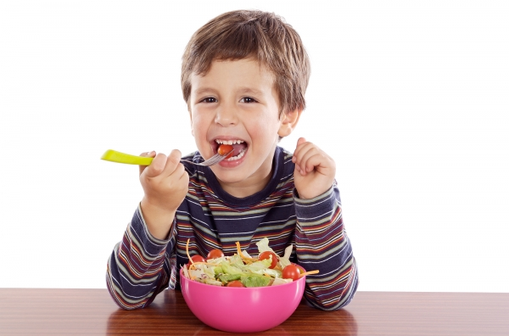
Chị Vũ Thị Huyền ở Gia Lai có thắc mắc rằng:
“Bé trai nhà tôi hiện được 26 tháng tuổi nhưng mới được 11 kg. Không hiểu sao bố mẹ đều to cao nhưng bé lại rất còi? Tôi cũng rất chịu khó chăm cho bé ăn đầy đủ thịt cá nhưng bé lại tăng cân rất chậm và 6 tháng gần đây thì hầu như không tăng lạng nào. Tôi rất lo lắng, không biết có phải do hệ tiêu hoá của bé có vấn đề hay không? Rất mong nhận được sự tư vấn của bác sĩ”
Chuyên gia trả lời:
Đối với bé trai 26 tháng tuổi mà được 11 kg là bé đang có nguy cơ mắc suy dinh dưỡng. Nếu cân nặng mà dưới 10 kg thì bạn nên cho bé đi khám để có biện pháp điều trị bởi bé đã mắc bệnh suy dinh dưỡng.
Còn về vấn đề hệ tiêu hóa của bé có vấn đề hay không thì phải có chế độ ăn uống cụ thể hằng ngày của bé mới có thể kết luận được. Nếu 6 tháng gần đây mà bé không tăng cân thì bạn nên cho bé đi khám.
Ngoài ra, đối với việc bé bị chậm tăng cân thì phụ huynh cần ghi nhớ 3 nguyên tắc sau để tránh dẫn tới bé bị mắc suy dinh dưỡng:
Tăng lượng dầu mỡ – nhóm chất béo trong bữa ăn của bé: khẩu phần ăn hàng ngày của trẻ phải đảm bảo đủ 4 nhóm chất dinh dưỡng sau: chất đạm, tinh bột, chất béo, vitamin và khoáng chất. Đối với trẻ bị suy dinh dưỡng và chậm tăng cân, phụ huynh có thể tăng lượng dầu mỡ khi nấu đồ ăn cho bé. Bởi nhóm chất béo cung cấp năng lượng gấp đôi tinh bột và chất đạm.
Trẻ bị rối loạn tiêu hóa
+ Mỗi bát cháo/ bột/ cơm của bé cần có một muỗng canh (khoảng 5ml) dầu hoặc mỡ. Lưu ý không cho bé ăn đơn điệu chỉ dầu thực vật hoặc động vật, mà phải dùng xen kẽ cả 2 loại dầu này. Bởi trong mỡ động vật, đặc biệt là dầu cá có chứa rất nhiều vitamin A và dưỡng chất cần thiết cho sự phát triển của bé. Tuy nhiên, việc tăng hàm lượng chất béo này chỉ nên kéo dài trong khoảng 4-6 tuần.
Cải thiện khả năng hấp thu của bé
+ Nếu bé được ăn uống đầy đủ nhưng tăng cân chậm hoặc không tăng cân thì vấn đề có thể ở hệ tiêu hoá và khả năng hấp thu của bé. Trong trường hợp này, cha mẹ nên bổ sung men vi sinh (vi khuẩn có lợi) cho trẻ nhằm tăng cường hoạt động tiêu hoá và hấp thu các chất dinh dưỡng tốt hơn. Loại men vi sinh chứa cả Probiotic ( lợi khuẩn cho hệ tiêu hóa) và Prebiotic ( chất xơ hòa tan và nguồn thức ăn hỗ trợ hoạt động của các vi khuẩn có lợi trong đường ruột của bé) sẽ là lựa chọn tốt nhất cho các mẹ trong thời điểm hiện tại. Lưu ý, tìm hiểu kỹ về thông tin thành phần của các loại men vi sinh bởi hiện nay có rất ít loại men vi sinh chứa đồng thời cả Probiotic và Prebiotic kể cả những loại đã có thương hiệu trên thị trường.
+ Cho bé ăn từ 2-3 hộp sữa chua/ ngày, mỗi hộp 100ml.
Khuyến khích bé tham gia các hoạt động thể lực
+ Việc cho bé vận động mỗi ngày phù hợp với lứa tuổi sẽ giúp con phát triển toàn diện cả về thể chất lẫn tinh thần. Việc này còn có nhiều tác dụng tích cực đối với sức khoẻ của trẻ như: bé ngủ ngon hơn, sâu giấc hơn; sức đề kháng tốt hơn, giúp bé có thể chống chọi được với các dịch bệnh hay xảy ra vào thời điểm giao mùa.
+ Ngoài ra, việc hoạt động thể lực nhiều còn giúp quá trình chuyển hóa năng lượng tốt hơn, giúp bé nhanh tiêu hao năng lượng, từ đó bé sẽ hào hứng hơn trong mỗi bữa ăn. Phụ huynh cần lưu ý, khi cho bé ra ngoài, nên bảo vệ trẻ bằng một khẩu trang hay khăn mỏng, và nên chọn những nơi có môi trường thoáng đãng trong lành.

